Inhaltsverzeichnis
Installation MySecureData 2
Setup.exe starten mit Doppelklick 2
Programm in die Taskleiste bringen 2
Erster Programmstart MySecureData 3
Ordner für die Daten des Programms wählen bzw. neu anlegen 4
Arbeiten mit dem Programm 5
Dateneingabe 5
Dateneingabe mit Umbenennung der Datenfelder 6
Daten löschen 7
Suche nach Titel und Passworteingabe auf Webseite 8
Export / Import 9

Installation MySecureData

Setup.exe starten mit Doppelklick

Das Programm wird installiert

Programm in die Taskleiste bringen
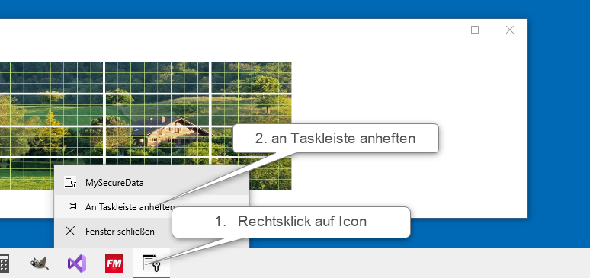

Erster Programmstart MySecureData
Programm durch Klick auf Icon im Taskleiste starten

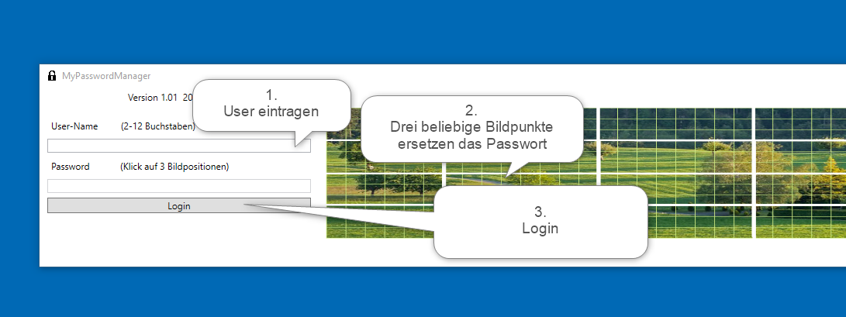
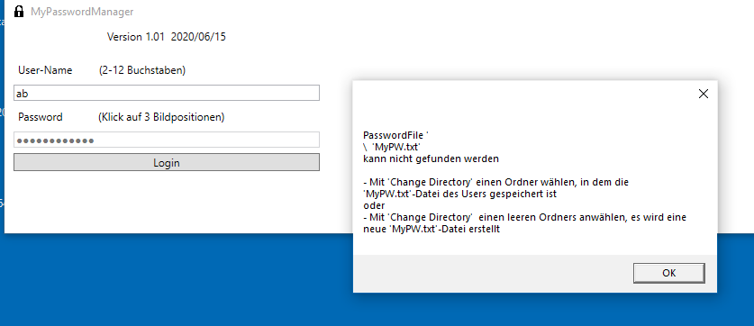

Nach OK:

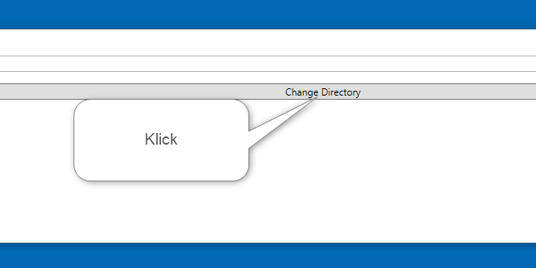

Ordner für die Daten des Programms wählen bzw. neu anlegen
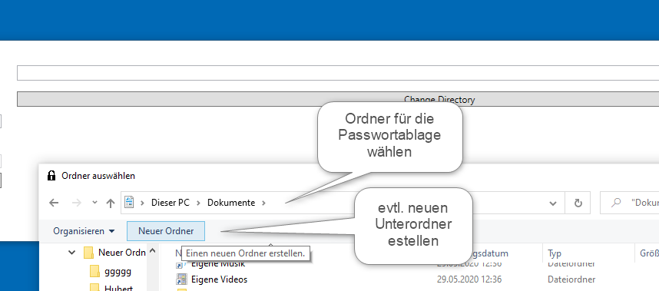

Anlegen der neuen Passwortdatei mit OK beantworten
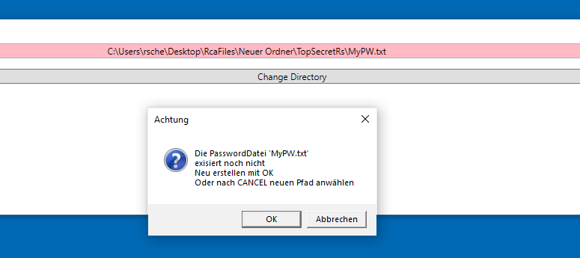

Abschliessend Verschieben des Programmfensters, so dass der untere Bereich ausgefüllt ist
(Fenster des PasswordManagers möglicht schmal ziehen, um optimal Arbeiten zu können)
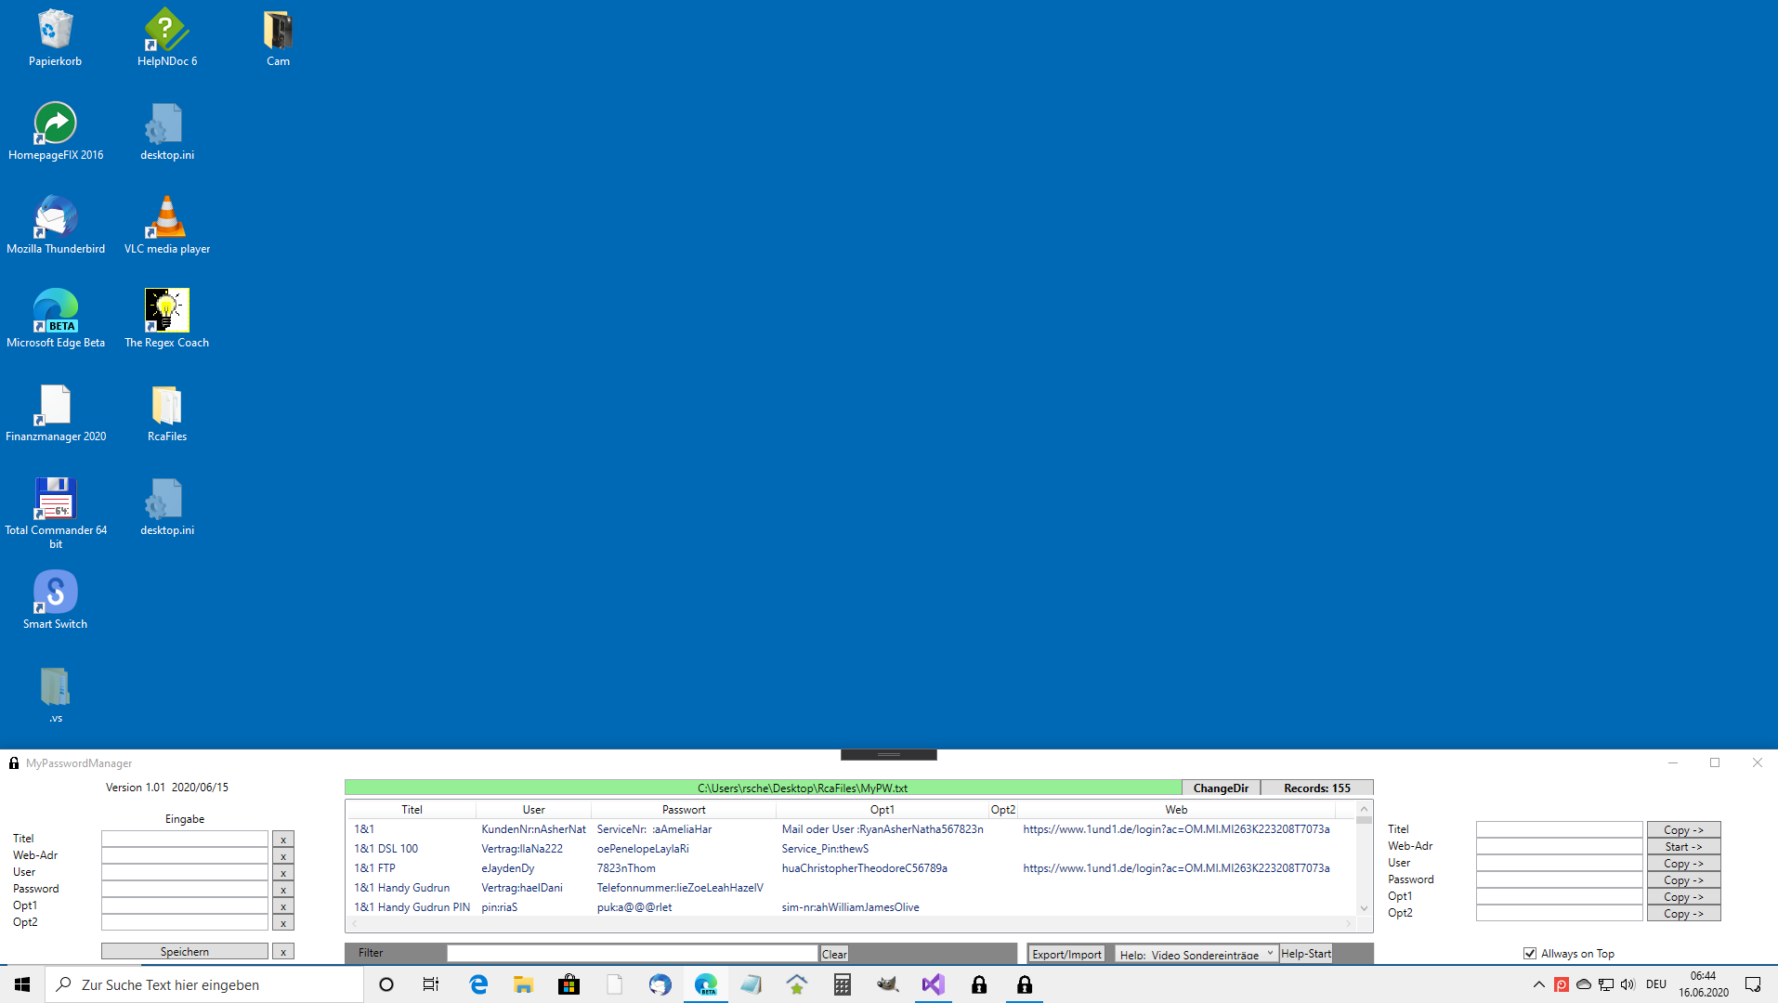

Arbeiten mit dem Programm

Dateneingabe
Evtl Löschen der Eingabemaske mit (1)
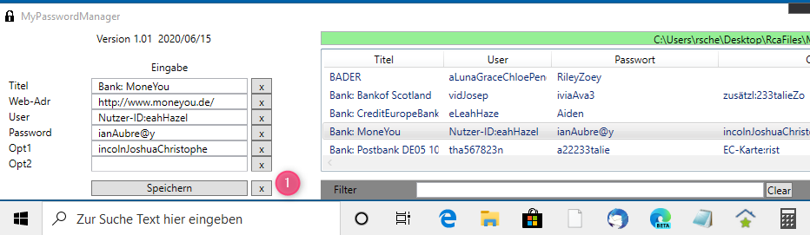
Daten eingeben und mit (1) speichern

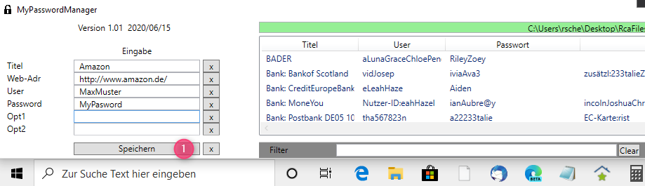

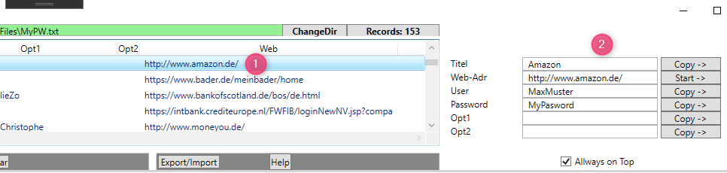
Datensatz gesichert (Eintrag in Tabelle (1) und sichtbar unter (2)

Dateneingabe mit Umbenennung der Datenfelder
Oft werden andere Bezeichnungen benutzt für die Einträge
Hier beispielsweise ZugangsNr(1) und PIN(2)
Durch voranstellen des Bezeichners mit anschliessendem „:“ wird das in den Ausgabefelder entsprechend berücksichtigt

Eingabe:
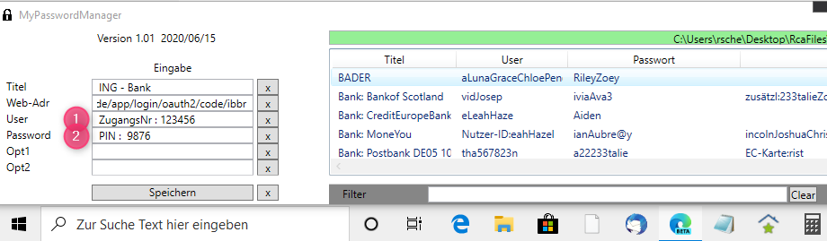

Ausgabe nach Speicherung:
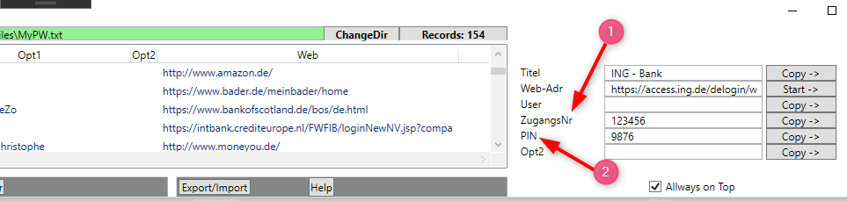

Hier auch ein Beispiel zum Sichern der Handy-SIM-Daten:
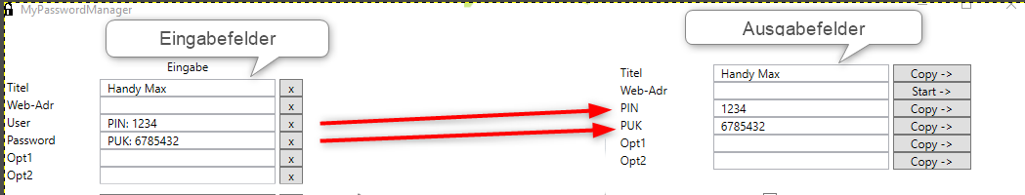

Daten löschen

Durch Rectsklick auf einen Datensatz, kann dieser gelöscht werden

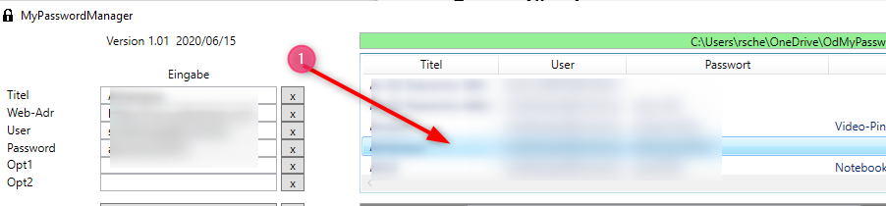

Suche nach Titel und Passworteingabe auf Webseite

Suchbegriff bei (1) eingeben
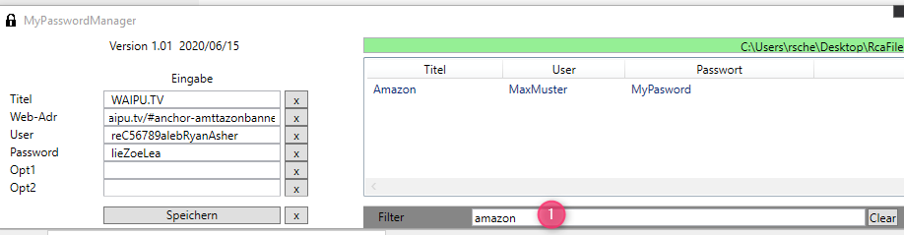

gefundenenen Datensatz in Tabelle anklicken (1)mm und Webseite mit (2) anwählen
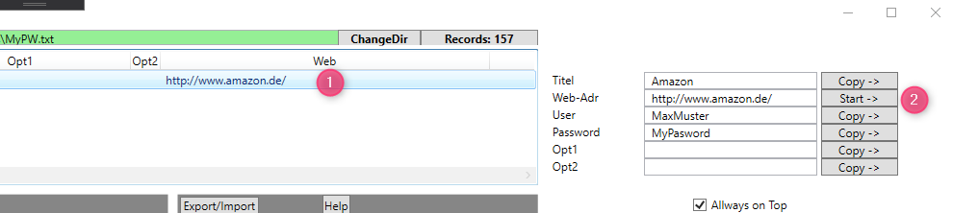
Im Hintergrund erscheint die gewählte Webseite
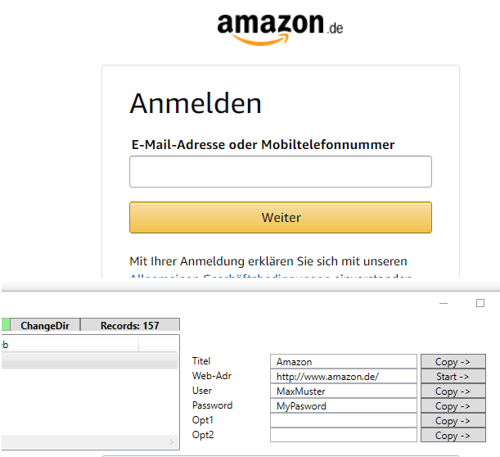

User und Passwort
können hier über die Zwischenablage
kopiert und eingefügt werden

Export / Import

Durch Klick auf (1) können die Daten in lesbarer Form exportiert/importiert werden.
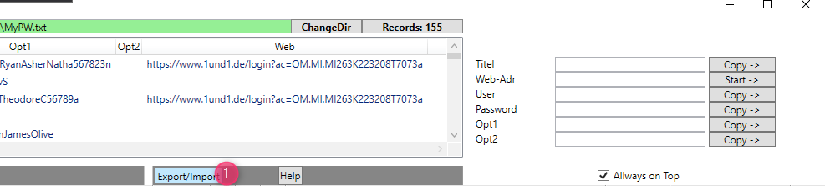

Es erscheint sicherheitshalber noch mal eine Passworteingabeforderung.

Nach erneutem Login zeigt der Explorer die ausgegebene Datei PASSWORT.TXT
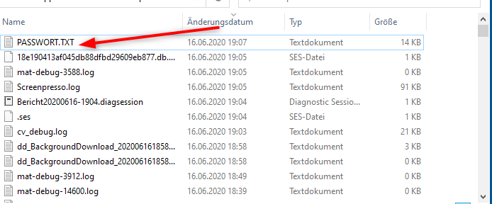
Diese kann von dort auf zB ein Stick kopiert werden
( lesbare CSV-Datei ,bei entsprechender Importierung im Textverarbeitungsprogramm)
Die Datei in diesem Verzeichnis ist unbedingt zu löschen - !!! ‚Papierkorb‘ nicht vergessen

Diese unverschlüsselte Textdatei kann ebenso vom PasswordManager wieder importiert werden

